BÀI 22: THƯỜNG THỨC MĨ THUẬT: SƠ LƯỢC VỀ MĨ THUẬT HIỆN ĐẠI PHƯƠNG TÂY TỪ CUỐI TK XIX ĐẾN ĐẦU TK XX
NỘI DUNG BÀI DẠY | NỘI DUNG HS GHI
I Vài nét về bối cảnh xã hội  Về lịch sử: đây là giai đoạn có những chuyển biến sâu sắc ở Châu Âu với các sự kiện lớn : Công xã Pari (1871), chiến tranh thế giới lần thứ nhất (1914 – 1918), cách mạng xã hội tháng mười Nga (1817)  * Về nghệ thuật: biến động chính trị, xã hội tác động đến tâm lí con người. Cuộc đấu tranh giữa các khuynh hướng diễn ra quyết liệt cùng với sự ra đời và kế tiếp lận nhau giứa các trào lưu nghệ thuật mới  II Sơ lược về một số trường phái mĩ thuật  .I Sơ lược về một số trường phái mỹ thuật:  1 Trường phái hội họa Ấn Tượng  * Tiêu biểu là hoạ sĩ Ma Nê được mệnh danh là " ngọn đèn biển"của những hoạ sĩ trẻ.  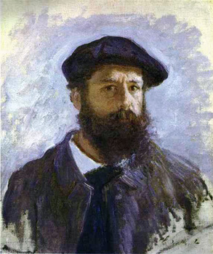  Claude Monet – người được mệnh danh là cha đẻ của trường phái ấn tượng.  -Vẽ trực tiếp ngoài trời, phong cách phóng khoáng, tự tin.bị họa sĩi Hàn Lâm công kích dữ dội.  -Vẽ về cuộc sống đời thường của những người lao động.  *Tác phẩm :  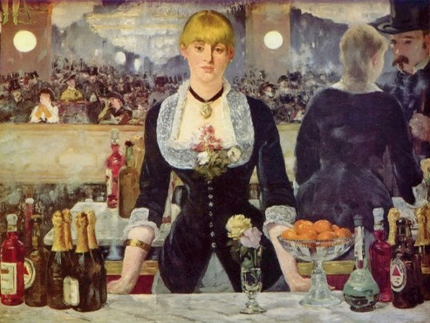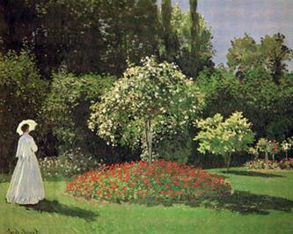  Cô gái bán rượu – Ma-nê  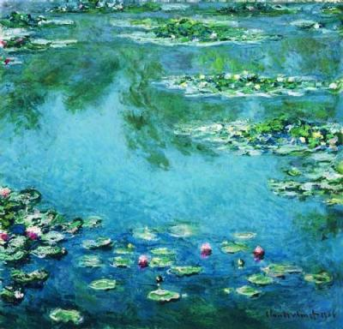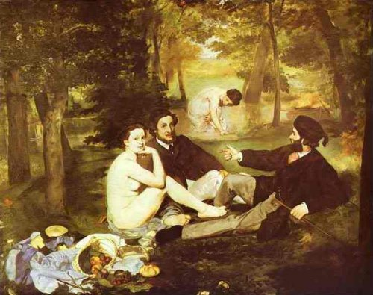  Hoa Súng(Mô Nê)  - Bữa ăn trên cỏ( Ma Nê)  -Ngôi sao (Đờ gas)  -Đại lộ mông tơ nhi ê( Pi xa rô),…  * Chú trọng tới ánh sáng và không gian.  Tân Ấn Tượng và hậu Ấn Tượng  Tân Ấn Tượng Hậu Ấn Tượng  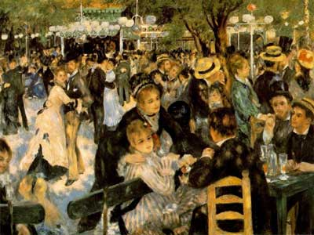  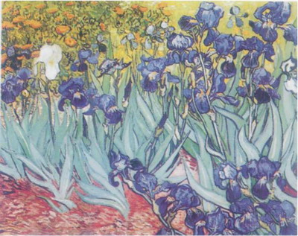Renoir: Moulin de la Galett Hoa Diên vĩ –Sơn dầu Vincent Van Gogh  * Trường phái hội hoạ Tân ấn tượng:  Các hoạ sĩ dùng những màu nguyên chất và kiên trì ngồi chấm hằng trăm, hàng ngàn chấm nhỏ cho đến khi đạt được hiệu quả mong muốn  * Trường phái hoạ sĩ Hậu ấn tượng:  Một số hoạ sĩ xuất hiện sau, muốn vượt qua những giới hạn của hoạ sĩ ấn tượng để tìm ra con đường khác. Đó là các hoạ sĩ Hậu ấn tượng – có ảnh hưởng lớn đến các thế hệ hoạ sĩ  Hậu Ấn Tượng :Paul Cezanne, Georges Seurat, Paul Gauguin, Vincent Van Gogh, Henri de Toulouse-Lautrec  Các nghệ sĩ hậu ấn tượng từ chối rập khuôn theo chủ nghĩa ấn tượng và từng người tìm cách nổi bật cá tính của mình, có thái độ biểu hiện chủ nghĩa trong hình họa, màu sắc và cách giải quyết đề tài.  2.Trường phái hội họa Dã Thú  Trường phái hội họa Dã thú ra đời vào năm 1905 ở Pari dùng những mảng màu nguyên sắc gay gắt, đường viền mạnh bạo dứt khoát .  .Tác phẩm tiêu biểu nổi tiếng của trường phái Dã thú: Những chiếc đĩa và trái cây trên tấm thảm đen đỏ, Cá đỏ (Ma tit xơ)  -Hội hoá trang ở bãi biển (Mác kê)  -Sân quần ngựa(Đuy phi)...  3. Trường phái hội họa Lập Thể  - Gọi là lập thể:các họa sĩ dựa trên cơ sở các bản vẽ hình học để diễn đạt tất cả cảnh vật, dung mạo con người.  - Người sáng lập: Họa sĩ Brắc-cơ, Pi-cát-xô…  - Những tác phẩm được vẽ bằng đường nét kỹ hà, chắc khoẻ vừa mềm mại vừa tạo hình khối đơn giản, song lại diễn tả được nội dung sâu sắc diễn tả tâm tư tình cảm của những hoạ sĩ trẻ.  - Bức tranh “Những cô gái A-Vi-Nhông (Pi-cat-xô), Người đàn bà và cây đàn Ghi ta (Brắc-Cơ Những tác phẩm nghệ thuật mang tính cá nhân nhưng lại được công chúng đón nhận một cách nồng nhiệt  Các họa sỹ lập thể nổi tiếng của trường phái này: GeorgesBraque, Marcel Duchamp, Juan Gris, Fernand Leger, Jacques Lipchitz, Louis Marcoussis, Marie Marevna, Jean Metzinger, Francis Picabia, Pablo Picasso, Liubov Popova, Marie Vassilieff, Fritz Wotruba…  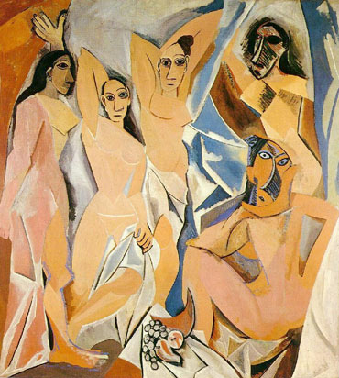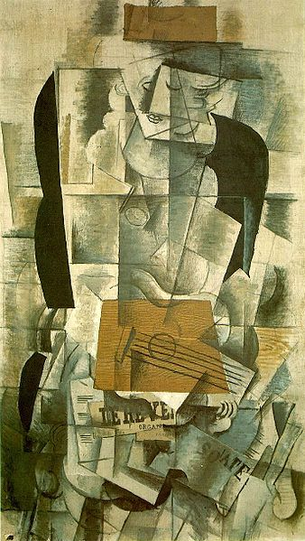  Những cô nàng ở Avignon Người đàn bà với cây guitar-Picatxo  - Kết luận:  - Những biến động sâu sắc của xã hội Châu âu cuối thế kỉ XIX đầu thế kỉ XXđã tác động mạnh đến sự ra đời của những trường phái hội hoạ mới.  Các hoạ sĩ trẻ luôn tìm tòi, sáng tạo ra những trào lưu nghệ thuật mới khác với lối vẽ kinh điển của lớp hoạ sĩ trước | .I Sơ lược về một số trường phái mỹ thuật:  - Trường phái hội hoạ Ấn tượng:  - Một số hoạ sĩ trẻ không chấp nhận lối vẽ kinh điển, muốn đưa cảnh vật và thiên nhiên thực vào tranh vẽ, đã sáng lập nên trường phái hộ hoạ Ấn tượng. Vì thế các hoạ sĩ Ấn tượng rất chú trọng tới không gian, ánh sáng và màu sắc.  - Tác phẩm tiêu biểu: Ấn tượng mặt trời mọc (Mô-nê), Ngôi sao (Đờ-ga), Bán khoả thân (Rơ-noa)  - Kế thừa và phát huy trường phái hội hoạ Ấn tượng là sự xuất hiện của hai trường phái: Tân Ấn tương và Hậu Ấn tượng  2.Trường phái hội họa Dã Thú  - Sự cách tân màu sắc triệt để, không tả khối, vờn sáng tối mà chỉ có những mãng màu nguyên sắc gay gắt, những đường viền mạnh bạo, dứt khoát.  - Hoạ sĩ tiêu biểu: Ma-tít-xơ, Vơ-la-manh, Van-đôn-ghen…  3. Trường phái hội họa Lập Thể  - Chịu ảnh hưởng mạnh mẽ từ các hoạ sĩ Hậu Ấn tượng, các hoạ sĩ trường phái Lập thể có tư tưởng đi tìm cách diễn tả mới, không lệ thuộc vào đối tượng miêu tả mà giản lược hoá hình thể, sự vật bằng những hình kỉ hà, những khối hình lập phương hính ống…  - Tác phẩm tiêu biểu: những cô gái A-vi nhông  (Pi-cát-xô), Nuy (Brắc-cơ).  II Đặc diểm chung của các tường phái hội họa trên  SGK trang 137s

